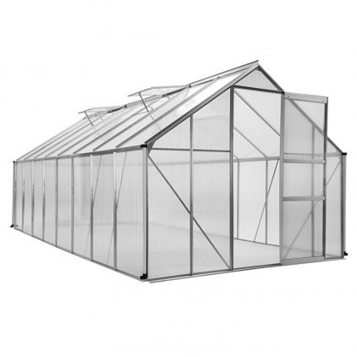

Dossier technique du projet

Suivi-Personnel

*Etudiant 1*

# **Suivi personnel du Projet Serre**

Lundi 15/01/2018

Début du projet, compréhension des tâches demandées, répartition du travail et création d’un github pour le groupe du projet(commun).

Commencement des docs sur le matériel à disposition.

Mardi 16/01/2018

Reprise de la documentation.

Fin de la doc sur le matériel.

Résumé du projet (sur Word).

Jeudi 25/01/2018

Suite de la diaporama commune (avec Willy).

Fin de la diaporama personnelle pour la revue 1.